Laporan II

**PRAKTIKUM KAKAS PERANGKAT LUNAK**



ASISTEN :

1. Syamsir, S.Kom
2. Edy Irsan

DISUSUN OLEH :

**Nama : Hatipa**

**Kelas : C**

**NIM : 60900114007**

**LABORATORIUM KOMPUTER TERPADU**

**SISTEM INFORMASI  
FAKULTAS SAINS DAN TEKNOLOGI  
UNIVERSITAS ISLAM NEGERI ALAUDDIN  
MAKASSAR  
2016/2017**

1. Cara menginstall git
2. Pastikan anda mempunyai file git yang ingin diinstall, lalu klik 2x

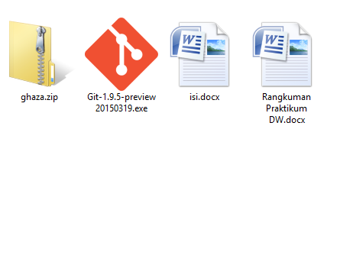

1. Kemudian akan muncul tampilan seperti gambar dibawah ini, lalu klik Next

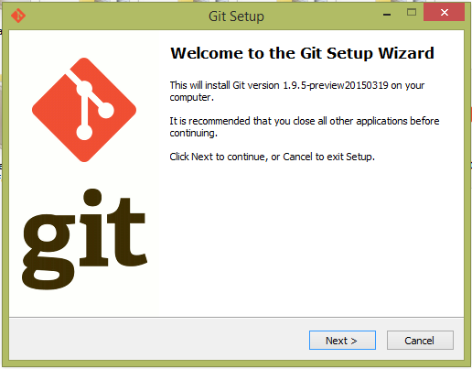

1. Lalu klik Next

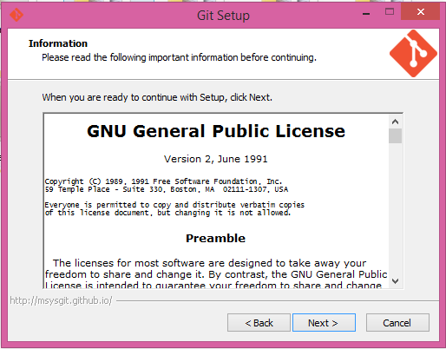

1. Pilih lokasi penginstalan lalu klik Next

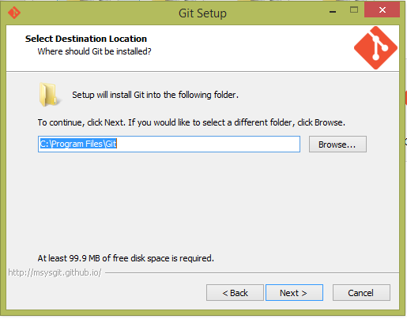

1. Pada tampilan ini, anda harus menceklis Get Bash Here dan Get GUI Here

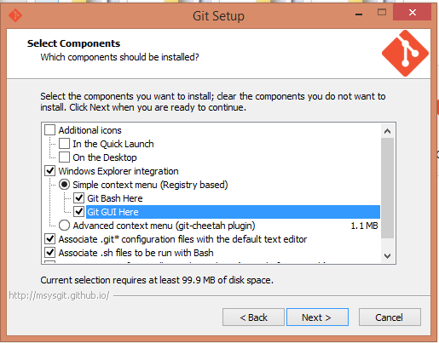

1. Langsung saja klik Next

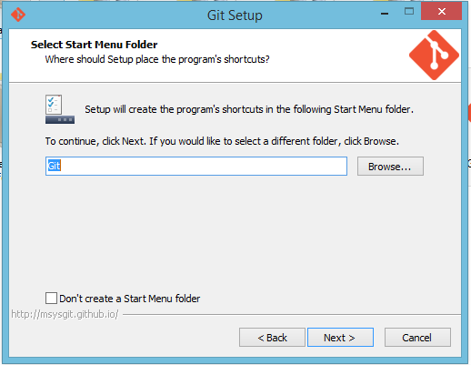

1. Lalu klik Next

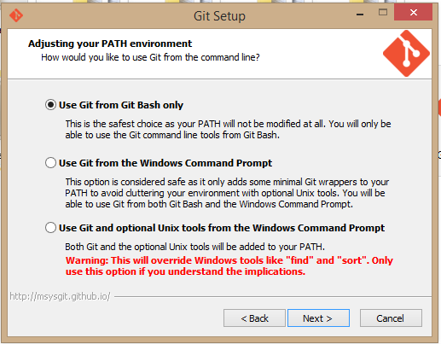

1. Pilih checkout xinwows-style, lalu klik Next

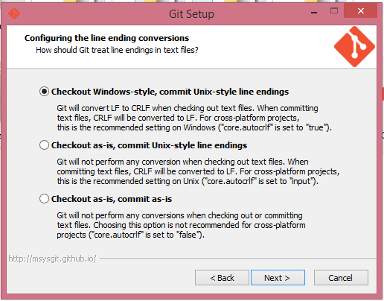

1. Proses menginstall

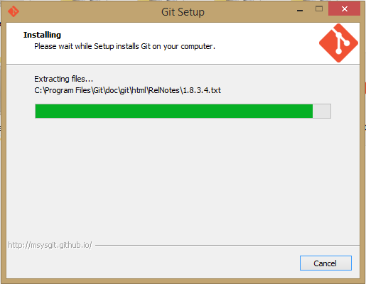

1. Done ☺

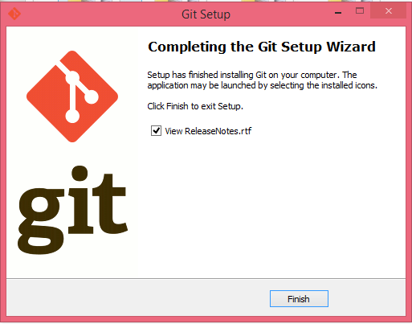

Setelah berhasil menginstall git tersebut, akan muncul seperti pada gambar ketika kita mengklik kanan pada desktp

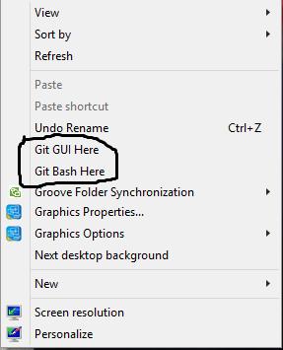

1. Cara membuat akun pada github
2. Pastikan jaringan anda connect, lalu buka github.com setelah itu akan muncul seperti gambar dibawah ini. Kemudian masukkan username email serta password lalu klik sign up for github

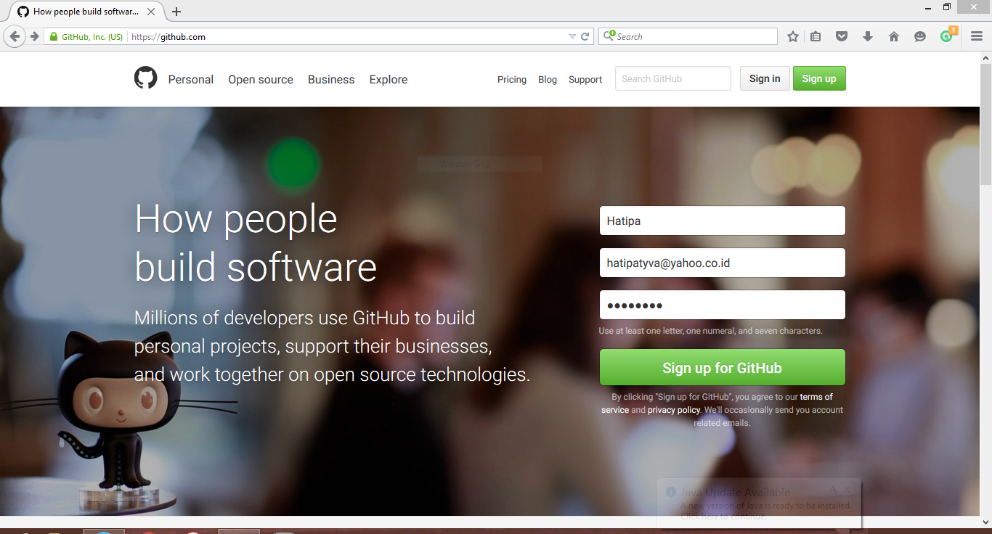

1. Lalu akan muncul seperti gambar berikut, kemudian langsung saja klik create an account

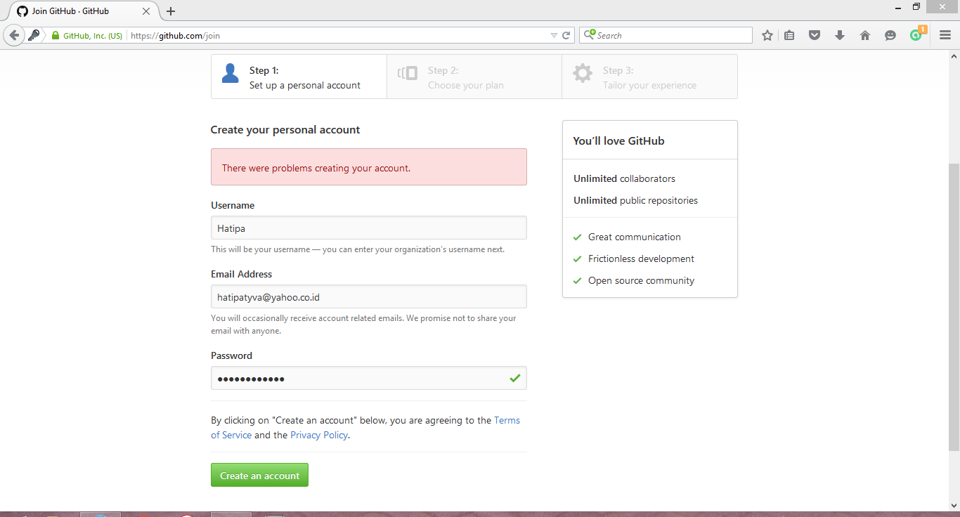

1. Kemudian pada step 2, klik continue

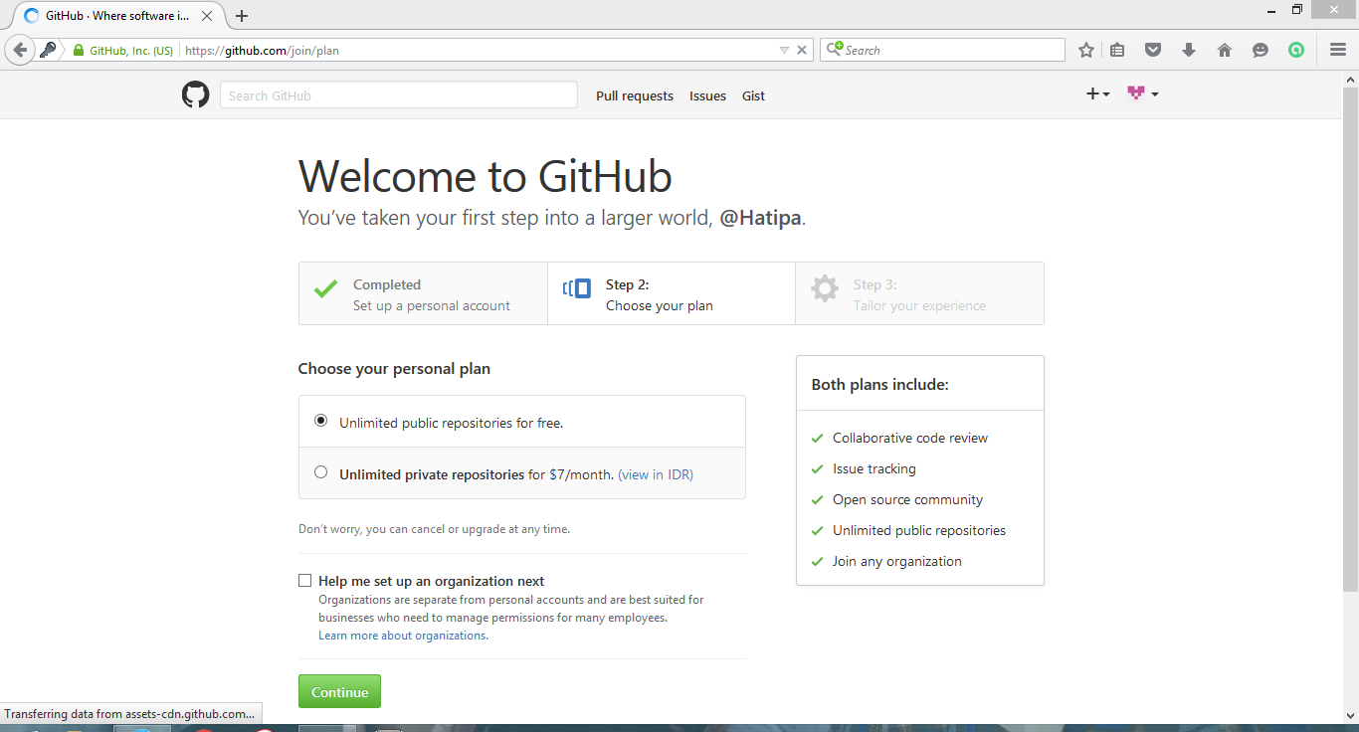

1. Finish

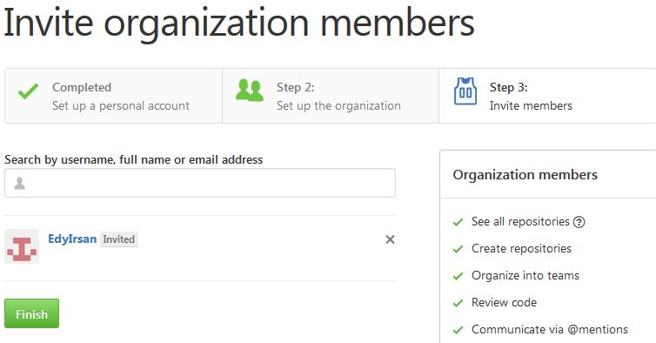

1. Jika berhasil akan muncul tampilan seperti pada gambar berikut ini

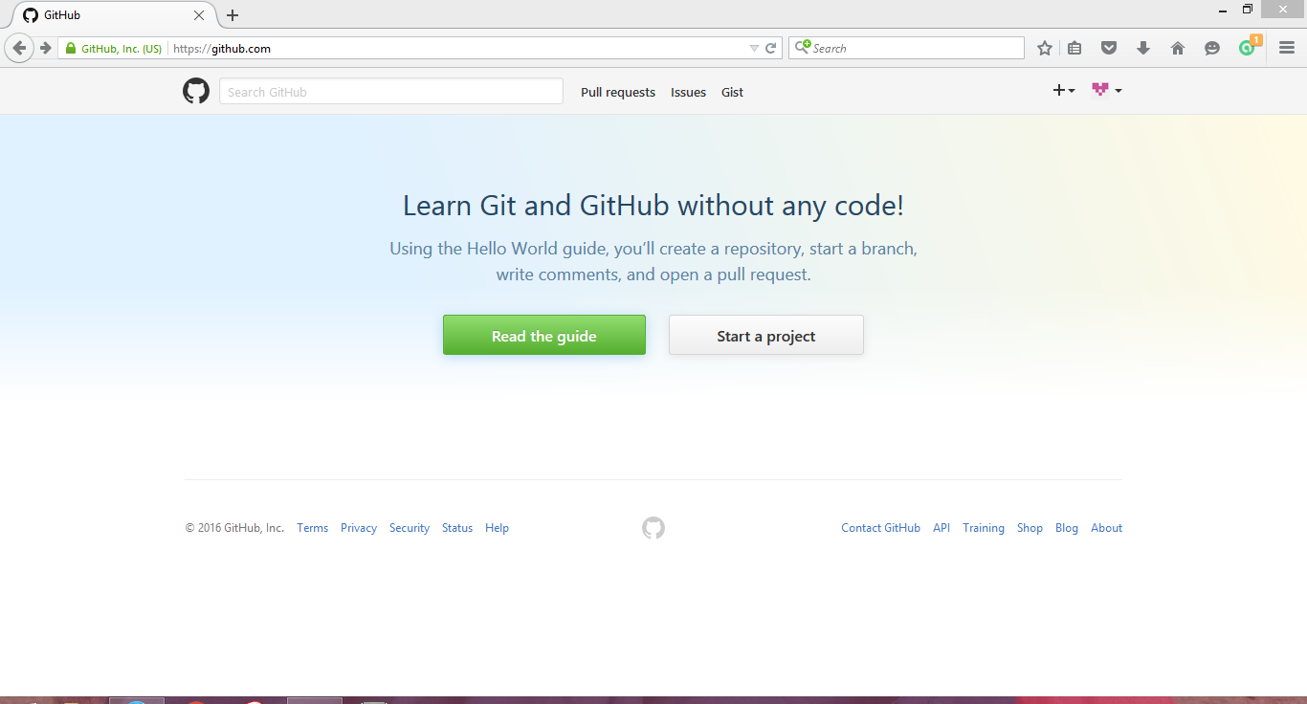

1. Cara mengupload file pada GitHub
2. Pertama buat folder tugas terlebih dahulu

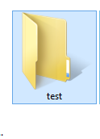

1. Lalu buat file tugas yang akan dikirim

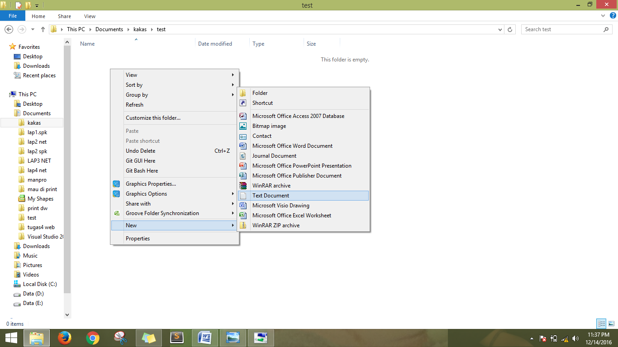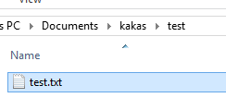

1. Setelah itu kita kembali ke github untuk membuat repository, jadi login dengan akun yang dibuat tadi lalu klik start a project

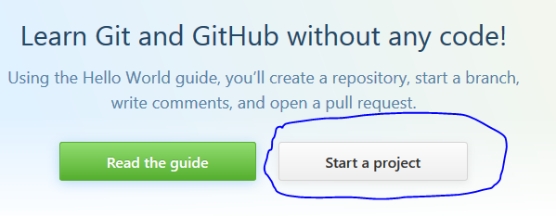

1. Kemudian akan muncul tampilan seperti gambar dibawah ini, lalu isi repository name dan description lalu pilih publicsetelah itu klik Create repository

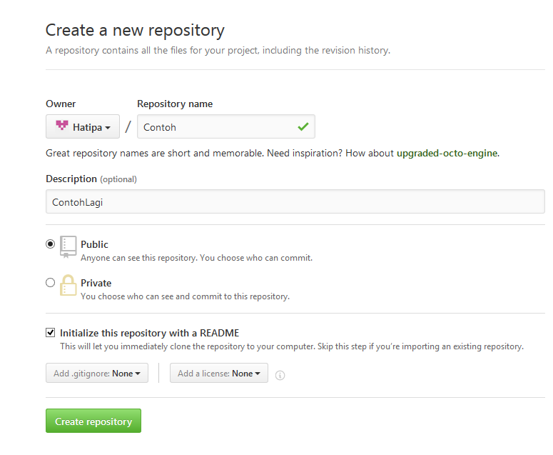

1. Jika muncul tampilan seperti gambar dibawah ini berarti repository anda telah berhasil dibuat

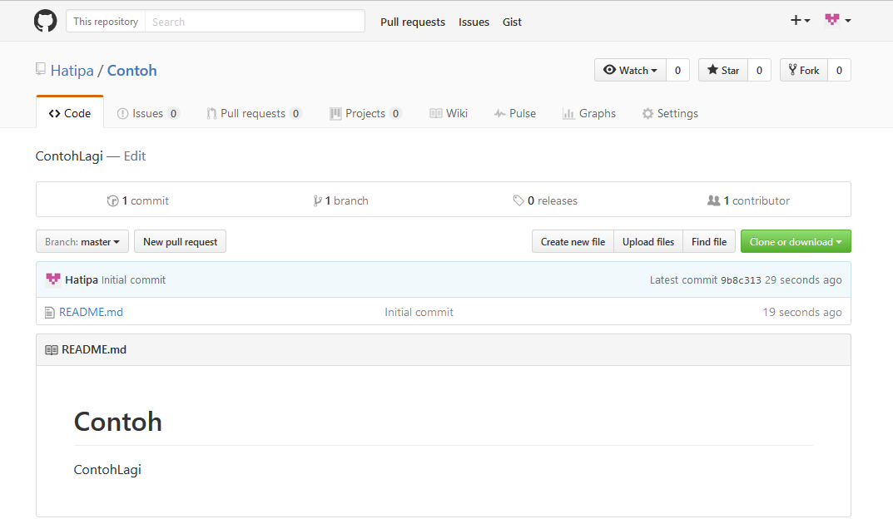

1. Kemudian kita kembali pada folder tugas yang telah dibuat, klik kanan sembarang lalu pilih Git Bash Here, setelah itu akan muncul tampilan seperti pada gambar dibawah ini

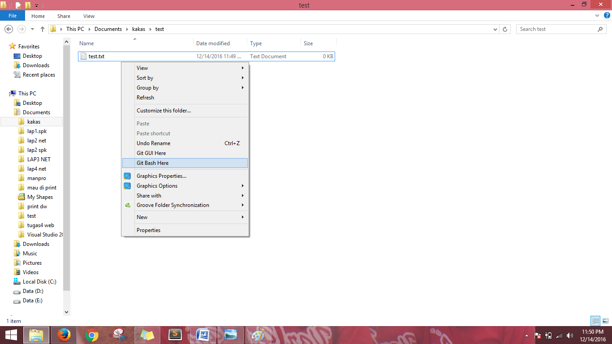 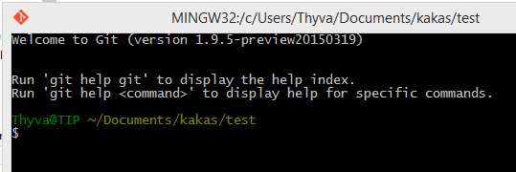

1. Jika anda baru pertama kali meggunakan software GIT, sebaiknya konfigurasi username dan email dulu

20.PNG21.PNG

1. Setelah itu sekarang kita lakukan inisiasi

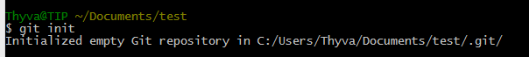

1. Kemudian kita tambahkan semua file yang ada dalam folder project kita

23.PNG

1. Kemudian kita buat commit project nya, misal disini saya kasih commit “versi 1.0.0”

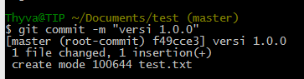

1. Setelah kita buat commit untuk project nya, sekarang kita remote repository yang kita buat tadi, tentunya kita menggunakan kunci HTTP yang ada pada repository tadi

25.PNG

1. Setelah me-remote repository kita tadi, sekarang kita pull project nya

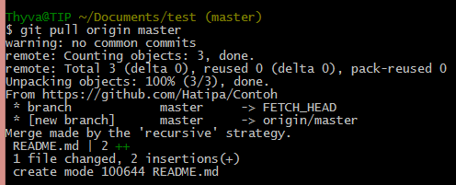

Maka akan secara otomatis file drari github berpindah ke folder kita

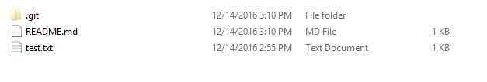

1. Terakhir kita kirim project kita ke repository kita

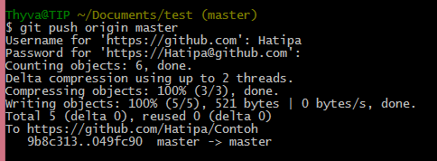

Pada tampilan dibawah ada hasil bahwa file tugas kita tadi telah terupload